ООО «ТеплоРУС»

Руководство по эксплуатации и паспорт



КОТЕЛ ОТОПИТЕЛЬНЫЙ НАПОЛЬНЫЙ ГАЗОВЫЙ

«ДОБРЫНЯ»

ТРД 7,5; 10; 12,5; 16; 20; 25; 30; 35; 40; 50; 60; 70; 80; 90; 100 кВт

ТУ 25.21.12-001-42386485-2020 с Изм. №1

СОДЕРЖАНИЕ
1. Общие указания и НАЗНАЧЕНИЕ 3
2. ТЕХНИЧЕСКИЕ ХАРАКТЕРИСТИКИ КОТЛА 4
3. КОМПЛЕКТность ПОСТАВКИ 10
4. Меры безопасности 11
5. Описание КОТЛА 13
6. Устройство котлА 14
7. МОНТАЖ КОТЛА 16
8. РАБОТА КОТЛА 22
9. ТЕХНИЧЕСКОЕ ОБСЛУЖИВАНИЕ КОТЛА И ОТОПИТЕЛЬНОЙ СИСТЕМЫ 28
10. Текущий ремонт…………………………………………………………………………………..29
11. МАРКИРОВКА 32
12. Сведения об упаковке, транспортировании, хранении и утилизации 32
13. Гарантийные обязательства……………………………………………………………33
14. ПАСПОРТ 35

Общие указания и НАЗНАЧЕНИЕ
  - Отопительный напольный газовый котел модели «ДОБРЫНЯ» (ТРД 7,5-100) (далее - котел) номинальной теплопроизводительностью от 7,5 до 100 кВт, с рабочим давлением воды до 0,3 МПа, максимальной температурой на выходе 95˚С, предназначен для теплоснабжения индивидуальных жилых домов и зданий коммунально-бытового назначения, оборудованных системами водяного отопления с естественной или принудительной циркуляцией, с открытым расширительным сосудом
  - Приобретая котел, проверьте комплектность и товарный вид, отсутствие наружных механических повреждений, наличие штампа магазина и даты продажи на гарантийных талонах.
  - Перед эксплуатацией котла внимательно ознакомьтесь с правилами и рекомендациями, изложенными в настоящем руководстве.
  - Инструктаж владельца, пуск котла в работу, обслуживание, устранение неисправностей, ремонт газопроводов производятся эксплуатационной организацией газового хозяйства или организацией, выполняющей ее функции.
  - Приведенные в настоящем руководстве изображения дают упрощенное представление изделия. Изображения могут несущественно отличаться от готового изделия.
  - Дата производства указана в серийном номере: первые три буквы ТРД обозначают название производителя, К – обозначает производителя автоматики (Китай), следующие цифры (7,5; 10; 12,5; 16; 20; 25; 30; 35; 40; 50; 60; 70; 80; 90; 100) – мощность котла, К – обозначает, что аппарат с водяным контуром, комбинированный, следующие четыре цифры 0420 – месяц и год производства (апрель 2020), следующие цифры – серийный номер.
* Возможно указание цвета котла.
  - При нарушении пользователем правил, изложенных в настоящем руководстве, котел гарантийному ремонту не подлежит
  - Завод-изготовитель оставляет за собой право на совершенствование конструкции, поэтому в конструкции котла, могут быть внесены изменения, не ухудшающие его работу

ТЕХНИЧЕСКИЕ ХАРАКТЕРИСТИКИ КОТЛА
  - Котел предназначен для работы на природном газе по ГОСТ 5542. При номинальном давлении и теплоте сгорания природного газа 35570±1780 кДж/м³ (8500±425ккал/м³) работа котлов характеризуется показателями, указанными в таблице 1. В качестве теплоносителя используется вода соответствующая требованиям СП 89.13330.2016.
Таблица 1
НАИМЕНОВАНИЕ ПАРАМЕТРА ИЛИ РАЗМЕРА |  |  | ТИПОРАЗМЕР КОТЛА «ДОБРЫНЯ»
 |  |  | 7,5 | 10 | 10К | 12,5 | 12,5 К | 16 |  | 16К | 20 | 20К | 25 |  | 25К | 30 | 30К
∗Номинальная теплопроизводительность, кВт |  |  | 8 | 10 |  | 12,5 |  | 16 |  |  | 20 |  | 25 |  |  | 30
*Коэффициент полезного действия, %, не менее |  |  | 90 | 90 |  | 90 |  | 90 |  |  | 90 |  | 90 |  |  | 90
Топливо |  |  | Природный газ по ГОСТ 5542
Давление газа перед котлом, Па | минимальное |  | 1300
Давление газа перед котлом, Па | номинальное |  | 2000
Давление газа перед котлом, Па | максимальное |  | 3000
Расход природного газа, м³/час |  |  | 0,9 | 1,18 |  | 1,5 |  | 1,7 |  |  | 2,3 |  | 2,94 |  |  | 3,4
Разряжение в дымоходе, Па |  |  | 5-15
Расход воды через котел не менее, м³/час |  |  | 0,25 | 0,35 |  | 0,44 |  | 0,55 |  |  | 0,7 |  | 0,88 |  |  | 1,05
*Удельный расход горячей воды при ∆t - 25˚C, л/мин |  |  | - | - |  | 3,6 |  | 4,9 |  |  | 5,8 |  | 7,0 |  |  | 7,0
Давление воды, не более, МПа |  |  | 0,3
* Максимальное давление в системе горячего водоснабжения, мПа |  |  | - | - | 0,6 | - | 0,6 | - |  | 0,6 | - | 0,6 | - |  | 0,6 | - | 0,6
Максимальная температура воды на выходе, ^{о}С |  |  | 95
Объем воды в котле, л |  |  | 10 | 10 |  | 14 |  | 14 |  |  | 20 |  | 20 |  |  | 20
Габаритные размеры, мм |  | Глубина | 475 | 475 |  | 475 |  | 475 |  |  | 660 |  | 660 |  |  | 660
 |  | Ширина | 355 | 355 |  | 355 |  | 355 |  |  | 455 |  | 455 |  |  | 455
 |  | Высота | 840 | 840 |  | 860 |  | 860 |  |  | 875 |  | 875 |  |  | 875
Размер патрубков присоединения системы отопления |  |  | G1 ½ (Ду 40 мм) |  |  |  |  |  |  |  | G2 (Ду 50 мм)
Размер патрубка газопровода |  |  | G1/2 (Ду 15 мм) |  |  |  |  |  |  |  |  |  |  | G3/4 (Ду 20 мм)
Диаметр дымоотводящего патрубка, мм |  |  | 95 |  |  | 115 |  |  |  |  | 135 |  |  |  |  | 160
Масса брутто, не более, кг |  |  | 44 | 50 |  | 59 |  |  | 62 |  | 84 |  | 89 |  |  | 95
Предельная концентрация мг/м³ | Оксидов углерода |  | 119
Предельная концентрация мг/м³ | Оксидов азота |  | 240
Срок службы, лет, не менее |  |  | 15
Марка газового клапана |  |  | TGV – 307,  BN PARTS Gas valve 630 |  |  |  |  |  |  |  | TGV – 310
 |  |  | 630 EUROSIT |  |  |  |  |  |  |  | 710 MINISIT
**Возможна комплектация с газовым клапаном |  |  | **SIT 820 NOVA MV, TGV 50801303
Продолжение Таблицы 1
НАИМЕНОВАНИЕ ПАРАМЕТРА ИЛИ РАЗМЕРА |  |  |  |  | ТИПОРАЗМЕР КОТЛА «ДОБРЫНЯ»
 |  |  | 35 | 40 | 50 | 60 | 70 | 80 | 90 | 100
∗Номинальная теплопроизводительность, кВт |  |  | 35 | 40 | 50 | 60 | 70 | 80 | 90 | 99,7
*Коэффициент полезного действия, %, не менее |  |  | 90 | 90 | 90 | 90 | 90 | 90 | 90 | 90
Топливо |  |  | Природный газ по ГОСТ 5542
Давление газа перед котлом, Па |  | минимальное | 1300
 |  | номинальное | 2000
 |  | максимальное | 3000
Расход природного газа, м³/час |  |  | 4,0 | 4,5 | 5,5 | 6,5 | 8,2 | 9,0 | 9,5 | 10,2
Разряжение в дымоходе, Па |  |  | 5-15
Расход воды через котел не менее, м³/час |  |  | 1,22 | 1,4 | 1,75 | 2,1 | 2,44 | 2,8 | 3,1 | 3,5
Давление воды, не более, МПа |  |  | 0,3
Максимальная температура воды на выходе, ^{о}С |  |  | 95
Объем воды в котле, л |  |  | 37 | 44 | 55 | 62 | 74 | 88 | 96 | 104
Габаритные размеры, мм | Глубина |  | 675 | 675 | 760 | 760 | 810 | 810 | 885 | 885
Габаритные размеры, мм | Ширина |  | 505 | 505 | 590 | 590 | 715 | 715 | 770 | 770
Габаритные размеры, мм | Высота |  | 915 | 915 | 1000 | 1000 | 1180 | 1180 | 1180 | 1180
Размер патрубков присоединения системы отопления |  |  | G2 (Ду 50 мм)
Размер патрубка газопровода |  |  | G3/4 (Ду 20 мм) |  |  |  |  |  | G1 (Ду 25 мм)
Диаметр дымоотводящего патрубка, мм |  |  | 160 |  | 196
Масса брутто, не более, кг |  |  | 105 | 117 | 212 | 223 | 272,0 | 272,0 | 320,0 | 320,0
Предельная концентрация мг/м³ |  | Оксидов углерода | 119
 |  | Оксидов азота | 240
Срок службы, лет, не менее |  |  | 15
Марка газового клапана |  |  | SIT 820 NOVA MV, TGV 50801303, Honeywell VS820

  - Габаритные размеры моделей котлов и расположение присоединительных патрубков представлены на рис.1-9.

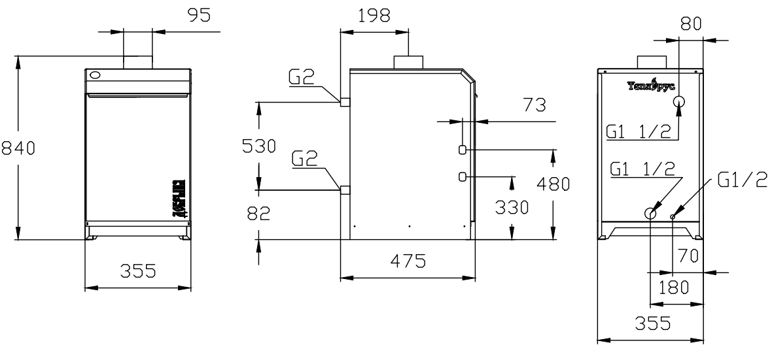

Рис. 1 Общий вид, габаритные и присоединительные размеры котлов
Добрыня ТРД 7,5-10 кВт

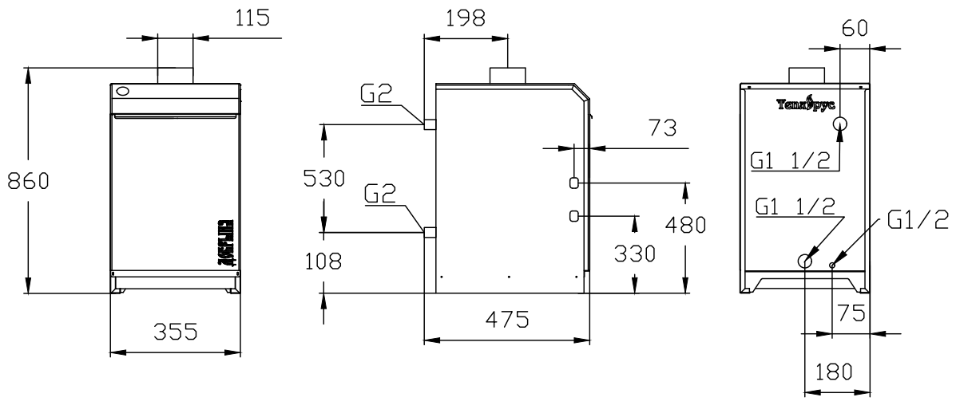

Рис.2. Общий вид, габаритные и присоединительные размеры котлов
Добрыня ТРД 12,5-16 кВт

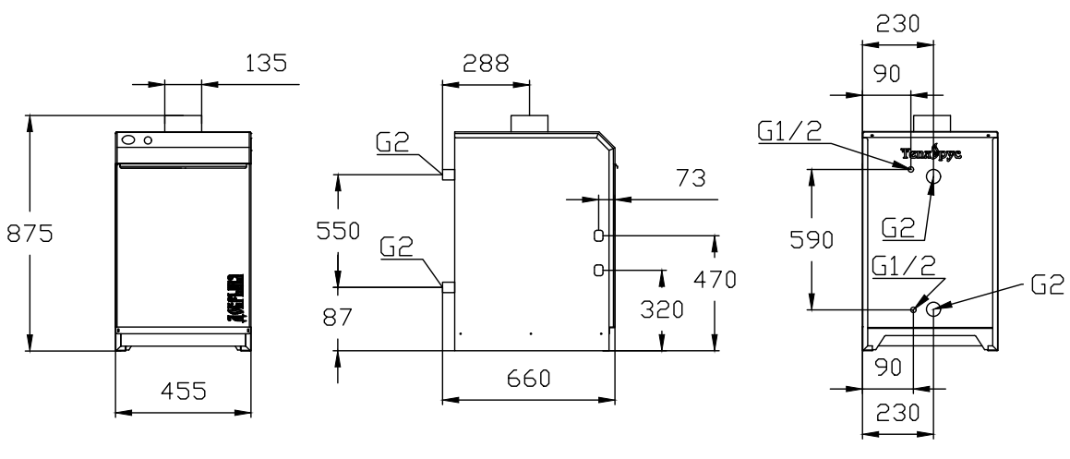

Рис. 3. Общий вид, габаритные и присоединительные размеры котлов
Добрыня ТРД 20-25 кВт

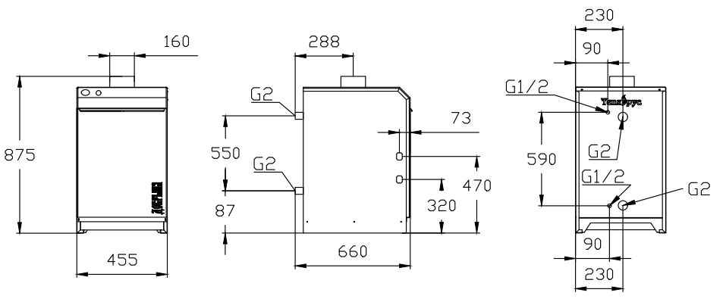

Рис.4. Общий вид, габаритные и присоединительные размеры котлов
Добрыня ТРД 30 кВт

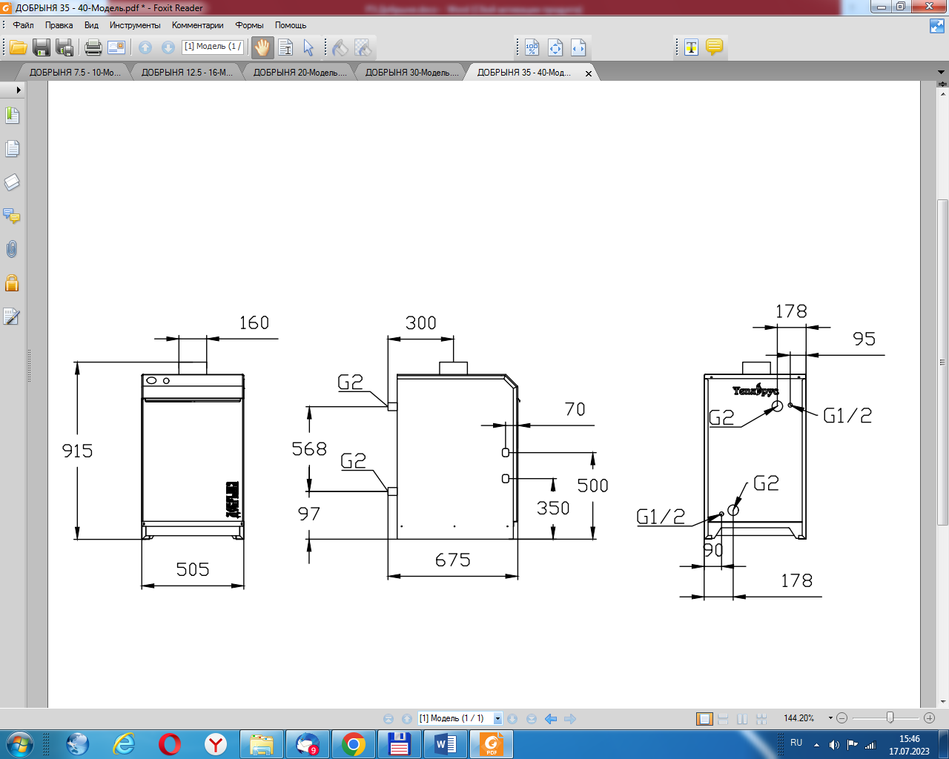

Рис. 5. Общий вид, габаритные и присоединительные размеры котлов
Добрыня ТРД 35-40 кВт

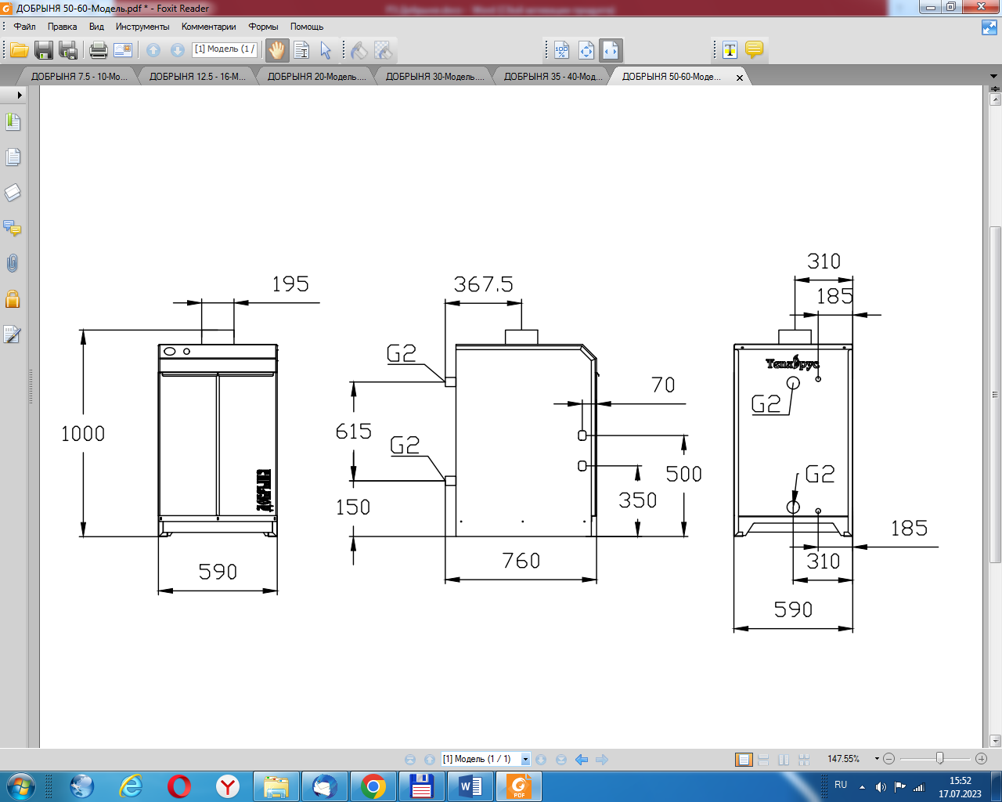

Рис. 6. Общий вид, габаритные и присоединительные размеры котлов
Добрыня ТРД 50-60 кВт

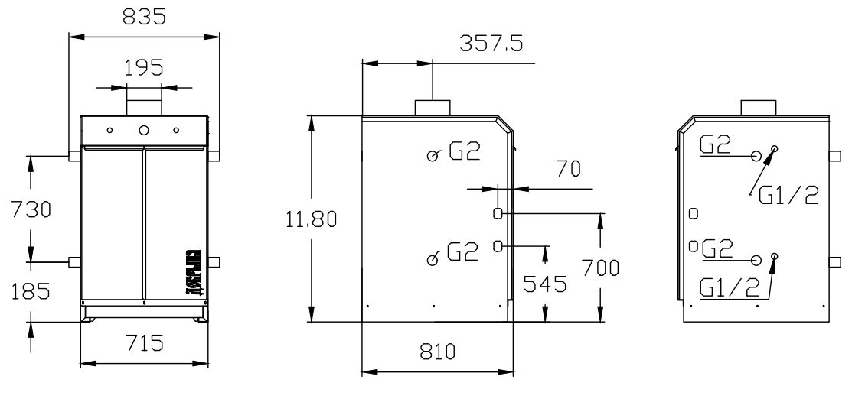

Рис. 7. Общий вид, габаритные и присоединительные размеры котлов
Добрыня ТРД 70-80 кВт

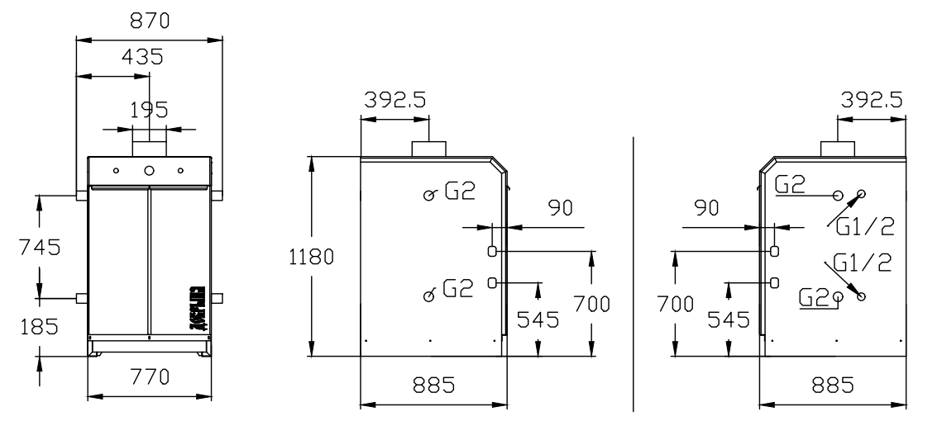

Рис. 8. Общий вид, габаритные и присоединительные размеры котлов
Добрыня ТРД 90-100 кВт

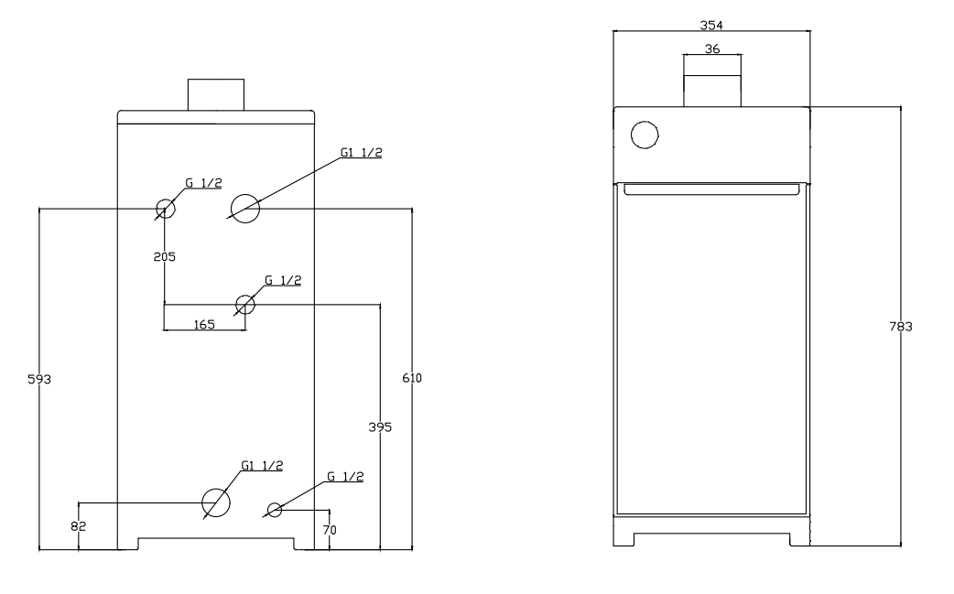
Рис. 9. Общий вид котла с водяным контуром, комбинированный
Добрыня ТРД 10К-30К

КОМПЛЕКТность ПОСТАВКИ
В комплект поставки котлов должны входить:
- Котел в сборе (включая термометр или указатель температуры воды, комплект автоматики) – 1 шт.;
- предохранительный клапан давления – 1 шт.
(входит в комплектацию ТРД 20-100)
- кран запорный водяной – 1 шт.
(входит в комплектацию ТРД 12,5-100).
*** Возможна комплектация датчиком давления;
- комплект эксплуатационной документации (паспорт и руководство по эксплуатации котла) - 1 экземпляр;
- упаковка - 1 комплект.
Допускается включать по согласованию с потребителем в комплект котлов дополнительный комплект изделий (прокладки, шайбы, сопла). Допускается изменять перечень съемных узлов и деталей. Изготовитель оставляет за собой право вносить в конструкцию котла усовершенствования без отражения в паспорте.

Меры безопасности
  - Во избежание опасных ситуаций, физического и материального ущерба просим строго придерживаться данных указаний по технике безопасности.
  - Установка котла, инструктаж владельца о принципах действия и правилах эксплуатации, техническое обслуживание, устранение неисправностей и ремонт производятся только специализированной сервисной организацией.
  - Проверка и очистка дымохода, ремонт системы водопроводных коммуникаций проводятся эксплуатационными службами по заявке владельца котла.
  - Ответственность за безопасную эксплуатацию котла и содержание в надлежащем состоянии несет его владелец. Несоблюдение изложенных в руководстве мер безопасности и правил установки, пользования и технического обслуживания может привести к пожару, ожогу, отравлению газом или окисью углерода (CO).
  - Во избежание несчастных случаев и выхода из строя котла запрещается:
- самостоятельно устанавливать и запускать котел в работу; производить любые регулировки на опломбированных узлах и агрегатах;
- производить включение и регулировки котла лицам, не знакомым с настоящим руководством по эксплуатации;
- закрывать решетку или зазор в нижней части двери или стены, предназначенные для притока воздуха, необходимого для горения газа, в помещении, где установлен котел;
- пользоваться котлом при отсутствии тяги в дымоходе, в случае повторяющихся отключений водонагревателя следует принять меры по устранению неисправности газоотведения;
- пользоваться котлом с нарушением правил, изложенных в данном руководстве, и пользоваться неисправным котлом;
- производить уход за котлом, находясь в состоянии опьянения;
- самостоятельно разбирать и ремонтировать котел
- вносить изменения в конструкцию котла
- оставлять работающий котел без надзора
  - Информация о монтаже, обслуживанию и настройке оборудования, предназначена исключительно для аттестованных специалистов.
  - Работы на газовом оборудовании разрешается выполнять только специалистам по монтажу, имеющим на это допуск ответственного предприятия по газоснабжению.
  - Электротехнические работы разрешается выполнять только специалистам-электрикам, уполномоченным на выполнение этих работ.
  - Первичный ввод в эксплуатацию должен осуществляться организацией, смонтировавшей установку или авторизованными специалистами.
  - При проведении сварочных работ на подводящем газопроводе во избежание попадания брызг металла и потока раскаленных газов внутрь блока управления, автоматику отсоединить от газопровода.
  - Запрещается эксплуатация котла при наличии утечек природного газа в соединениях газового оборудования котла. При обнаружении негерметичности произвести протяжку газовых соединений согласно ГОСТ-Р 54961 п.6.2.6.
  - При нормальной работе котла и при исправном газопроводе в помещении не должен ощущаться запаха газа.
  - Котёл запрещается ставить на пожароопасные строительные конструкции.
  - При возможности замерзания воды в водяной системе необходимо слить воду из котла.
  - Если котел установлен в местности с жесткой водой, рекомендуется применить устройство для предварительного умягчения воды, чтобы уменьшить отложение накипи в теплообменнике. Гарантия не распространяется на ущерб, возникший от накипи.
  - При обнаружении неисправности в работе котла необходимо обратиться в специализированную сервисную организацию и не пользоваться котел до устранения неисправностей.
  - В случае транспортировки котла при температуре менее +5°С, перед включением необходимо выдержать котел при комнатной температуре не менее 2 часов.

Описание КОТЛА

  - Внимательно прочитайте предупреждения, содержащиеся в настоящем руководстве, и соблюдайте их в процессе эксплуатации котла.
  - Котлы работают в автоматическом режиме по поддержанию заданной температуры теплоносителя в системе отопления и аварийное отключение подачи газа в следующих ситуациях:
- при погасании пламени на запальной горелке;
- при отсутствии тяги.
  - Для обеспечения высокой стойкости к резким перепадам температуры теплообменник котла выполнен из стали.
  - Теплообменная часть котла выполнена в виде жаровых труб с турбулизаторами.
  - Основные горелки из жаростойкой нержавеющей стали выполнены с щелевыми пазами и обеспечивают низкофакельное равномерное тепловое поле.
  - Стабилизатор давления газа, встроенный в газовый блок, обеспечивает стабильную теплопроизводительность котла с оптимальными параметрами горения газовоздушной смеси независимо от давления газа в сети.
  - Стабилизатор тяги обеспечивает равномерное разрежение в топке без дополнительной регулировки при изменении погодных условий.
    - Для предохранения теплообменника от избыточного давления теплоносителя в системе отопления предусмотрен предохранительный клапан давления, который при давлении больше чем 0,3 мПа срабатывает аварийно, извещая потребителя об избыточном давлении в системе отопления.
    - Для необходимости слива теплоносителя (воды) с теплообменника, предусмотрен сливной кран (находится в самой нижней точке теплообменника).
  - В случае неисправной и/или ненормальной работы котла выключите его и воздерживайтесь от любой попытки самостоятельно отремонтировать или устранить причину неисправности. В таких случаях обращайтесь исключительно к квалифицированному персоналу. Возможные операции по ремонту и замене комплектующих должны выполняться только квалифицированными специалистами с использованием исключительно оригинальных запчастей. Несоблюдение всего вышеуказанного может нарушить безопасность работы котла.
  - Упаковочные материалы являются источником потенциальной опасности и не должны быть оставлены в местах, доступных детям.
  - Не разрешается использование котла лицами (в том числе, детьми) с ограниченными физическими, сенсорными или умственными возможностями или лицами без надлежащего опыта и знаний, если они не находятся под непрерывным надзором или проинструктированы насчет правил безопасного использования котла.

Устройство котлА

  - Котел представляет собой сборную конструкцию, закрытую декоративными тонколистовыми панелями с теплоизоляцией.
  - Теплообменник сварной, жаротрубный стальной. Теплообменная часть состоит из жаровых труб с турбулизаторами. В задней части теплообменника расположены два штуцера для присоединения обратной и нагнетательной линии системы отопления, штуцер для предохранительного клапана давления и штуцер для аварийного слива теплоносителя с теплообменника. На передней стенке расположена герметичная гильза для установки термобаллона датчика температуры газового блока и указателя температуры.
  - Топка теплообменника спереди закрыта фронтальным листом газогорелочного устройства (ГГУ). На фронтальном листе ГГУ закреплен коллектор с соплами, установлена запальная горелка и закреплены основные горелки, имеется смотровое окно для наблюдения за работой запальной и основными горелками. На патрубок коллектора герметично установлен газовый блок.
  - Дымоход со стабилизатором тяги расположен сверху над теплообменником. В передней стенке дымохода предусмотрена щель стабилизатора тяги и крепление датчика тяги. Рассекатель стабилизатора тяги расположен внутри дымохода. Он обеспечивает стабильное разрежение в топке котла без дополнительной регулировки и устойчивое горение пламени на основной горелке. Стабилизатор тяги исключает задувание запальной горелки при кратковременном опрокидывании тяги в дымовой трубе.
  - Устройство котла представлено на рис.10

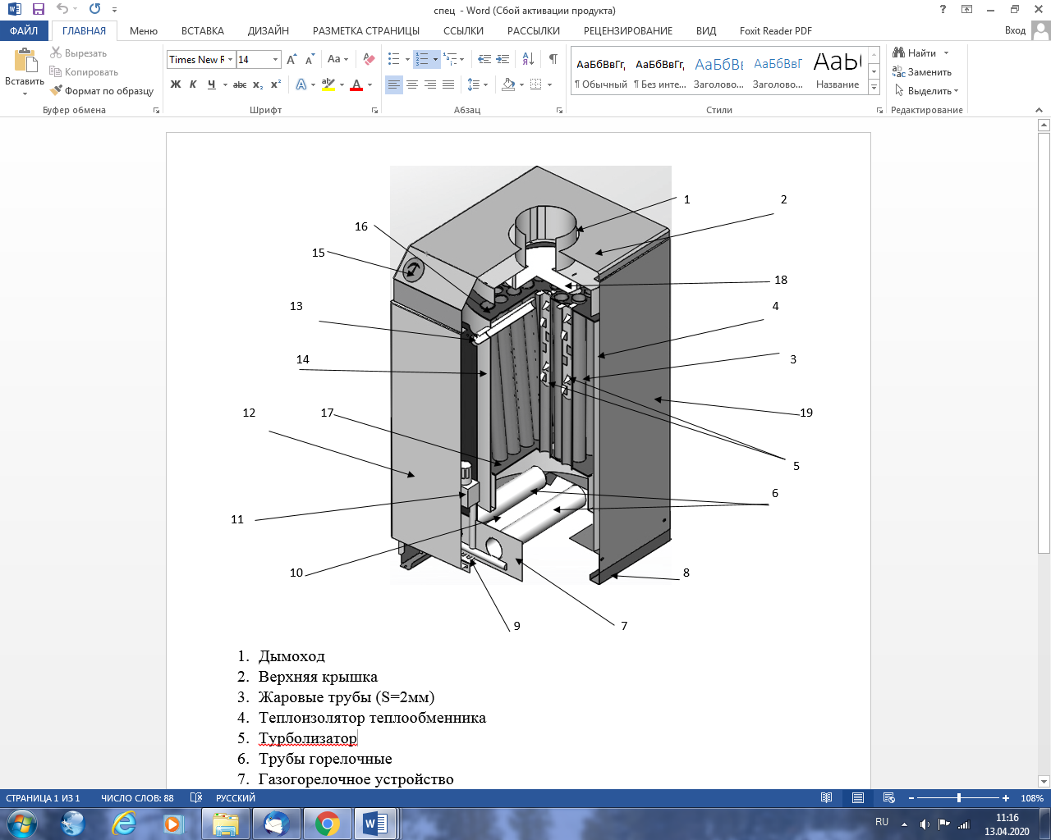

- Дымоход
- Верхняя крышка
- Жаровые трубы 3мм
- Теплоизоляция
- Турболизатор
- Основные горелки
- Газогорелочное устройство
- Станина
- Окна вторичного притока воздуха
- Топочная камера
- Газовый клапан
- Передняя дверца
- Датчик тяги
- Цилиндрическая часть теплообменника 3мм
- Термометр
- Верхняя часть теплообменника 3мм
- Нижняя часть теплообменника 3мм
- Стабилизатор тяги и защита от задувания
- Боковая стенка

Рис.10. Устройство котла.

МОНТАЖ КОТЛА
  - Монтаж котла должен проводиться в соответствии с настоящим руководством по эксплуатации, с соблюдением общих правил техники безопасности в разделе 4 "Меры безопасности" и нормативными документами: СанПиН 1.2.3685-21 «Гигиенические нормативы и требования к обеспечению безопасности и (или) безвредности для человека факторов среды обитания»; СП 62.13330.2016* «Газораспределительные системы»; СП 89.13330.2016 «Котельные установки»; или иных нормативно правовых актов и нормативных технических документов в области промышленной безопасности.
  - Распаковать котел.
  - В помещении котельной должна быть температура не ниже 5°С. Объем помещения котельной должен быть ≥ 8 м³. Между облицовкой котла и стенками из горючих материалов необходимо выдерживать размеры не менее указанных:
- от боковых стенок - 150 мм;
- от дымохода - 150 мм;
- сверху - 700 мм;
- спереди -1 000 мм.
  - При подготовке помещения для котельной необходимо предусмотреть подачу необходимого количества воздуха для горения и вентиляции. Если котел расположен в герметичном помещении, то в стене необходимо предусмотреть два отверстия (проёма):
- приточное, около пола;
- вытяжное, около потолка.
  - Площадь отверстий проемов выбирается из расчета 1 см на каждые 225 Вт мощности всех устройств в котельной, работающих на газе.
  - Котел работает при естественной тяге, создаваемой дымовой трубой за счет разницы холодного и нагретого воздуха, поэтому устройство дымовой трубы должно отвечать следующим требованиям см (рис.11, рис.12):
- иметь хорошую теплоизоляцию, особенно обратить внимание на теплоизоляцию оголовка для исключения обмерзания, т.к. при высоком КПД температура уходящих газов минимальна;
- внутренние стенки должны быть гладкими;
- площадь сечения дымохода должна быть выполнена из расчета диаметра дымовой трубы, указанной в таблице 1, если сечение прямоугольной формы, то площадь рекомендуется увеличить на 30%;
- высота трубы над крышей должна быть не менее размеров, указанных на рис. 11, обратите внимание на положение оголовка трубы с несколькими каналами относительно конька крыши;
- вытяжная труба должна иметь максимально возможный ровный вертикальный участок от котла, по возможности следует избегать большой длины горизонтальных участков, не следует делать повороты трубы с малым радиусом изгиба или под прямым углом.
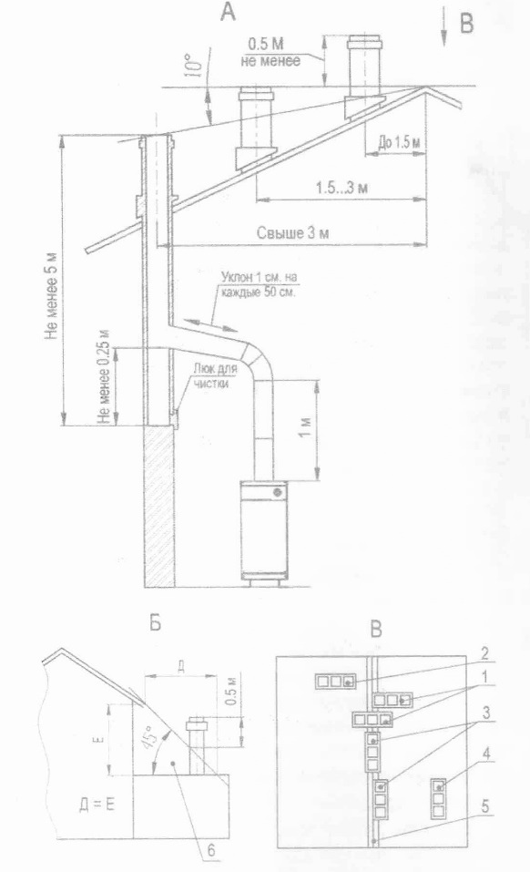
Рис. 11. Схема расположения дымовой трубы.
А – положение оголовка дымохода относительно конька крыши;
Б – Расположение дымовой трубы для котла, установленного в пристроенной котельной;
В – расположение многоканального дымохода относительно конька крыши:

- Наилучшее
- Допустимое
- Нежелательное

- Весьма нежелательное
- Конёк крыши
- Зона ветрового подпора

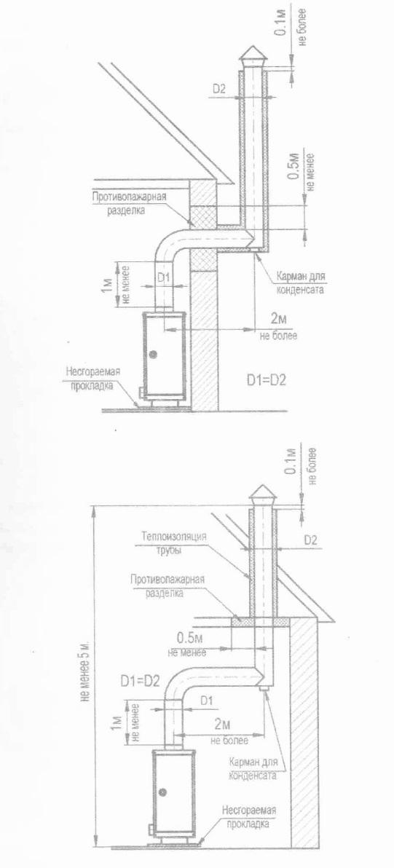
Рис. 12. Схема установки дымовой трубы с выводом через стену и с выводом через потолочное покрытие.
  - Необходимо применять трубы дымоудаления с теплоизоляционным слоем для исключения замерзания конденсата и образования ледяных закупорок
Запрещается подключать котел к дымовой трубе камина
  - Подключение газовой трубы от счётчика до котла должно быть выполнено в соответствии с проектом на внутренние газопроводы и обеспечивать расход газа согласно значению, указанному в таблице 1
  - На входной газовой трубе в котельную должен быть установлен электромагнитный клапан с сигнализатором загазованности.
  - Присоединение котла к системе отопления производить посредством резьбовых муфт (угольников). Соединительные элементы трубопровода должны быть точно подогнаны к месту расположения штуцеров котла. Присоединение не должно сопровождаться взаимным натягом труб элементов котла. Это может вызвать потерю герметичности корпуса, подводящих трубопроводов или поломку деталей.
  - При использовании гравитационной циркуляции теплоносителя (без циркуляционного насоса) котел рекомендуется установить ниже нагревательных приборов. В системе отопления горизонтальные участки трубопроводов от расширительного бачка выполнять с уклоном не менее 5 мм на 1 м в сторону нагревательных приборов и от нагревательных приборов к котлу.
  - Разводку системы отопления выполнять из водопроводных труб, соединение труб может производиться на резьбе и сварке. При монтаже сваркой оставлять минимум резьбовых соединений для возможности подсоединения (отсоединения) котла.
  - Расширительный сосуд устанавливают в верхней части системы отопления, желательно в отапливаемом помещении. При установке бачка в неотапливаемом помещении во избежание замерзания теплоносителя в нём, трубопровод, бачок, и сливную трубу необходимо тщательно утеплить.
  - Присоединение котла к закрытой системе отопления с байпасной линией рециркуляции, автоматическим трехходовым клапаном для быстрого прогрева теплоносителя в водяной рубашке котла в целях исключения образования конденсата приведено на рис.13.
  - При использовании принудительной циркуляции теплоносителя необходимо предусмотреть в системе отопления установку манометра для контроля давления теплоносителя и предохранительного сбросного клапана на давление 0,3 МПа, присоединённого к сливу в канализацию, с разрывом струи.
  - Для исключения конденсатообразования на стенках котла, в системе отопления организуют байпасную линию с автоматическим трехходовым клапаном для малого круга циркуляции (см. рис.13), обеспечивающим быстрый нагрев теплоносителя выше температуры, исключающей конденсатообразование (более 50°). Это снижает сажеобразование в топке и коррозионные процессы металла топки.
  - Входы 1 и 3 трёхходового крана всегда открыты, позволяя циркулировать теплоносителю по малому кругу и обеспечивая высокую температуру теплоносителя на входе в котел.
  - Включение насоса на минимальном расходе допускается только после разогрева котла до 60°С. При подборе характеристик циркуляционного насоса рекомендуется минимальный порог скорости теплоносителя принимать в пределах 0,2 - 0,25 м/с. Верхний порог скорости теплоносителя находится в диапазоне 0,6 - 1,5 м/с. Соблюдение скорости в данном диапазоне позволяет избегать гидравлических шумов в трубопроводах. Оптимальный диапазон скорости 0,3 0,7 м/с.
  - После монтажа котла к системе отопления и газопроводу, последние должны быть проверены на герметичность и ПЛОТНОСТЬ.
  - Обнаруженные при проверке утечки газа или воды устраните до включения котла.
  - После проверки котла и системы отопления на герметичность необходимо проверить работу автоматических и блокирующих элементов.
  - Вода для подпитки системы отопления должна удовлетворять требованиям СНиП–II–35–76 п. 12.
  - Старую отопительную систему перед установкой котла тщательно промыть и заполнить систему отопления водой.
  - Каналы дымохода уплотнить по контуру асбестовоглиняным раствором.
  - Резьбовые соединения выполнить с подмоткой льна трёпанного с пропиткой его масляной краской или суриком, разведённым олифой.
  - На дымоходе котла установить шибер.
  - Внимание! Во избежание образования накипи на внутренних стенках теплообменника котла, которая приводит к ухудшению теплообмена, снижению КПД, шуму при работе, а также сокращению срока службы и выходу из строя, категорически запрещается:
- отбирать воду из системы отопления на бытовые нужды;
- эксплуатировать систему отопления с негерметичными соединениями;
- производить заполнение системы отопления неподготовленной водой.

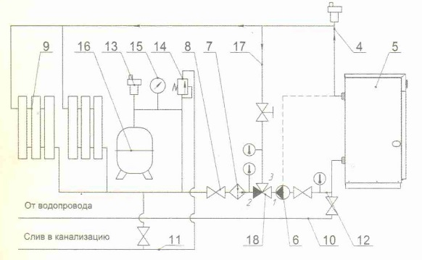
Рис.13. Рекомендуемая гидравлическая закрытая схема системы отопления с байпасной линией рециркуляции, автоматическим трехходовым клапаном для прогрева теплоносителя в теплообменнике котла в целях исключения образования конденсата.

- Штуцер к насосу
- Штуцер обратной линии системы отопления
- Штуцер линии байпаса
- Трубопровод подачи
- Котел
- Циркуляционный насос
- Грязесборник (фильтр)
- Запорный кран
- Радиатор
- Водопровод подпитки
- Сливная магистраль
- Трубопровод обратной воды
- Автоматический клапан выпуска воздуха
- Предохранительный клапан группы безопасности
- Манометр группы безопасности
- Расширительный бак
- Малый круг циркуляции
- Автоматический трехходовой клапан

РАБОТА КОТЛА
  - Подготовка к работе.
    - Проверить наличие тяги в топке котла, для чего поднести полоску бумаги к смотровому окну на фронтальном листе ГТУ. Бумага должна притягиваться к смотровому окну.
    - Открыть газовый кран на газопроводе.
  - Порядок включения котла с газовым блоком TGV – 307, BN PARTS Gas valve 630, 630 EUROSIT.
Газовый клапан торговой марки TLONG ELECTRIC (Китай) модели "TGV-307" и BN PARTS (Китай) Gas valve 630 - это многофункциональные регуляторы подачи газа. Энергонезависимые устройства. Являются полными аналогами автоматики “630 EUROSIT”.
    - Установить ручку газового блока в положение «Отключено» (см. рис.14).
    - Повернуть ручку газового блока против часовой стрелки в положение «Розжиг».
    - Нажать на ручку до упора и, удерживая её, произвести 2-3 нажатия на кнопку пьезорозжига (см. рис.15). Допускается розжиг производить спичкой через смотровое окно.
    - Проконтролировать наличие пламени на запальнике и через 20...30 сек. отпустить ручку газового блока. Запальник должен работать устойчиво.
    - Повернуть ручку газового блока против часовой стрелки на отметку «7» и проконтролировать включение основных горелок. Розжиг должен происходить без хлопка, пламя должно распространяться по всей поверхности горелочных труб.
    - Проверить наличие тяги в топке при работающем котле и отсутствие выхода продуктов сгорания в помещение.
    - Установить желаемую температуру нагревания положением ручки газового блока на отметки от «1» (50°С) до «7» (90°С)
    - ВНИМАНИЕ! Для повторного розжига котла необходимо установить ручку в положение «Отключено» (см. рис.14), после чего повернуть ручку газового блока в положение «Розжиг».
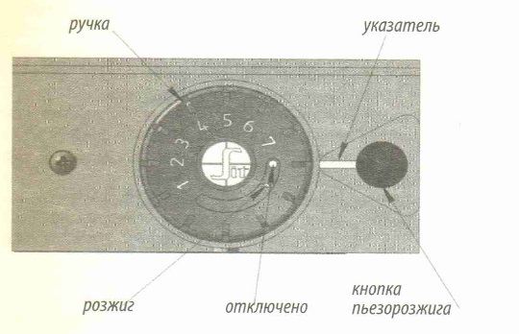
Рис. 14. Элементы управления котлов Добрыня ТРД 7,5-16 кВт.
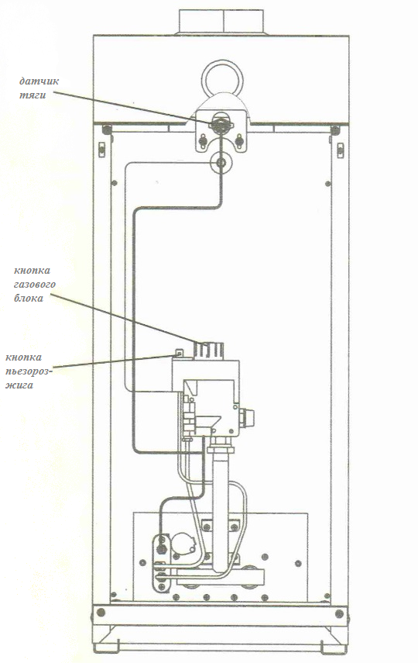
Рис.15. Особенности котлов Добрыня ТРД 7,5-16 кВт (дверца не показана).

  - Порядок включения котла с газовым блоком TGV – 310, 710 MINISIT.
Газовый клапан торговой марки TLONG ELECTRIC (Китай) модели "TGV-310". Является полным аналогом автоматики “710 MINISIT”.
    - Установить ручку задания температуры по часовой стрелке в положение «Отключено» (см. рис.16).
    - Нажать на кнопку «Розжиг» до упора и, удерживая её, произвести 2-3 нажатия на кнопку пьезорозжига (см. рис.17). Допускается розжиг производить спичкой через смотровое окно.
    - Проконтролировать наличие пламени на запальнике и через 20...30 сек. отпустить кнопку «Розжиг». Запальник должен работать устойчиво.
    - Повернуть ручку задании температуры на отметку «7» и проконтролировать включение основных горелок. Розжиг должен происходить без хлопка, пламя должно распространяться по всей поверхности горелочных труб.
    - Проверить наличие тяги в топке при работающем котле и отсутствие выхода продуктов сгорания в помещение.
    - Установить желаемую температуру нагрева положением ручки газового блока на отметке от «1» (50°С) до «7» (90°С).
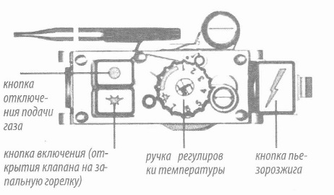
Рис. 16. Элементы управления котлов Добрыня ТРД 20-30 кВт.

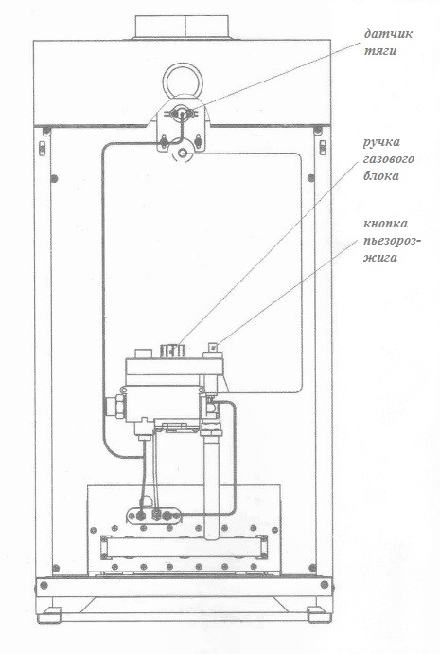

Рис.17. Особенности котлов Добрыня ТРД 20-30 кВт (дверца не показана)

  - Порядок включения котла с газовым блоком SIT 820 NOVA MV,
TGV 50801303.
Газовый клапан торговой марки TLONG ELECTRIC (Китай) модели "TGV 50801303". Является полным аналогом автоматики “ SIT 820 NOVA MV ”.
    - Установить ручку газового блока в положение "Отключено" (см. рис.18).
    - Повернуть ручку газового блока против часовой стрелки в положение "Розжиг".
    - Нажать на ручку до упора и, удерживая её, произвести 2-3 нажатия на кнопку пьезорозжига (см. рис.19). Допускается розжиг производить спичкой через смотровое окно.
    - Проконтролировать наличие пламени на запальнике и через 20...30 сек. отпустить ручку газового блока. Запальник должен работать устойчиво.
    - Повернуть ручку газового блока против часовой стрелки в положение "Включено" и проконтролировать включение основных горелок. Розжиг должен происходить без хлопка, пламя должно распространяться по всей поверхности горелочных труб.
    - Проверить наличие тяги в топке при работающем котле и отсутствие выхода продуктов сгорания в помещение.
    - Установить желаемую температуру нагрева положением ручки термостата
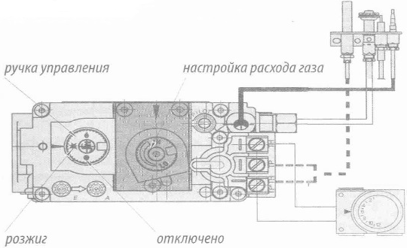

Рис. 18. Элементы управления на газовом блоке SIT 820 NOVA MV, TGV 50801303.

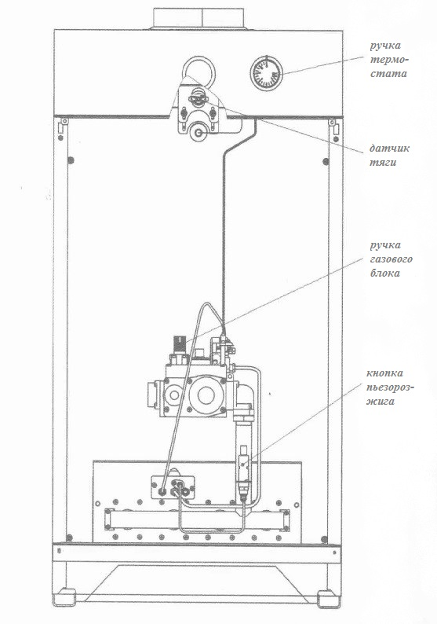
Рис. 19. Особенности котлов Добрыня на газовом блоке SIT 820 NOVA MV, TGV 50801303. (дверца не показана)

  - Выключение котла.
    - На газовом блоке повернуть ручку управления в положение «Отключено»
    - Закрыть газовый кран на газопроводе к котлу.

ТЕХНИЧЕСКОЕ ОБСЛУЖИВАНИЕ КОТЛА
И ОТОПИТЕЛЬНОЙ СИСТЕМЫ
  - Техническое обслуживание котла необходимо выполнять в соответствии с Постановлением Правительства Российской Федерации от 21 июля 2008 г. № 549 “О порядке поставки газа для обеспечения коммунально-бытовых нужд граждан» (Зарегистрировано в Минюсте РФ 17 сентября 2009 г. 14788)
  - Наблюдение за работой котла возлагается на владельца, который обязан содержать котёл в чистоте и исправном состоянии. Соблюдение правил эксплуатации, бережное отношение к котлу позволяет обеспечить надежную и безопасную эксплуатацию на весь срок службы.
  - Техническое обслуживание и ремонт неисправного котла должен производиться только квалифицированными работниками эксплуатационной организации газового хозяйства или уполномоченными сервисными центрами.
  - ВНИМАНИЕ! Работы по техническому обслуживанию не являются гарантийными обязательствами производителя и производятся по договору, заключенному с обслуживающей организацией за счет пользователя.
  - Для обеспечения нормальной работы котла необходимо раз в год проводить техническое обслуживание.
  - Перед сезонным пуском котла в работу необходимо проверить дымоход, дымоотводящую трубу и жаровые трубы теплообменника котла на отсутствие сажи, для чего необходимо выполнить следующие подготовительные работы:
- отсоединить дымоход от котла;
- снять крышку облицовки;
- снять дымоход, демонтировать из жаровых труб турбулизаторы;
- осмотреть, в случае необходимости прочистить от сажи, пыли и мусора турбулизаторы, дымоход и жаровые трубы;
- произвести монтаж элементов котла и дымохода в обратном порядке.
  - Проверить состояние блока запальника, для чего необходимо выполнить следующие подготовительные работы:
- демонтировать подводящие элементы от газового блока до блока запальной горелки (трубку, термопару и провод пьезоэлемента);
- демонтировать блок запальника;
- вынуть и прочистить сопло в блоке запальника проволочкой диаметром 0,Змм;
- прочистить огневую зону на запальной горелке;
- через смотровое окошко и проём блока запальной горелки осмотреть целостность огневой поверхности основных горелок (при обнаружении разрушений основную горелку заменить), в случае необходимости, прочистить от сажи щели сжатым воздухом. Огневую (щелевую) поверхность основной горелки, сопло основных и запальной горелок рекомендуется прочищать не реже 1 раза в год;
- произвести монтаж блока запальной горелки и подводящих элементов от газового блока управления до блока запальной горелки в обратном порядке.
  - В процессе эксплуатации проверяется заполнение системы отопления теплоносителем по наличию теплоносителя в расширительном баке. При необходимости производится доливка теплоносителя (подготовленной воды) в расширительный бак.
  - Если котел останавливается на длительный срок, то рекомендуется отсоединить его от дымовой трубы, а в дымовую трубу установить заглушку.
  - Для обеспечения более надежной работы котла в соответствии с местными условиями эксплуатации (параметры газа-, и водоснабжения) и предотвращения выхода его из строя, рекомендуем Вам установить дополнительное оборудование (магнитный или полифосфатный преобразователь воды, водяной и газовый фильтр и т.д.)

Текущий ремонт
  - Поиск и устранение отказов, повреждений и их последствий.
  - При первоначальном пуске котла в работу возможно образование конденсата на стенках топки, если температура теплоносителя на входе в котел не превышает 50 °С. Это не является браковочным признаком.
  - Работа циркуляционного насоса в системе отопления значительно увеличивает объем конденсата и продолжительность его образования. Только после разогрева котла до 60 °С допускается включение насоса на минимальном расходе.
  - ВНИМАНИЕ! Все выполняемые работы с газовым блоком при профилактическом осмотре (техническом обслуживании) или ремонте должны начинаться с контроля давления газа (НАПОРОМЕРОМ) до и после газового блока (при работающем котле). При необходимости давление отрегулировать, это исключает множество помех для нормального функционирования котла.
  - При обнаружении запаха газа необходимо обмылить все соединения газопровода, газового блока, проверить на отсутствие сажи в конвективном газоходе.
  - Перечень возможных неисправностей при работе котла и методы их устранения указаны в таблице 2.

Таблица 2
Выявленное замечание при работе котла | Возможная причина | Метод устранения
1.Не загорается пламя на запальной горелке | 1.1. Засорился жиклёр на запальной горелке: | Вынуть жиклёр. Очистить от грязи, сажи. Продуть. Установить на место.
1.Не загорается пламя на запальной горелке | 1.2 Утечка газа на соединениях трубки между запальной горелкой и газовым клапаном: | Обмылить соединения трубки в зоне соединения с запальной горелкой. При наличии утечки газа – открутить гайку, проверить наличие 2-х прокладок и подтянуть гайку на соединении.
1.Не загорается пламя на запальной горелке | 1.3. Отсутствует искрообразование: | 1.Электрод пробивает на массу (трещина, скол в электроде). Заменить электрод. Запрещается затягивать гайку электрода ключом, только рукой до упора.  2.Кабель имеет повреждения. Заменить кабель.  3. Не работает пьезокнопка. Заменить.
1.Не загорается пламя на запальной горелке | 1.4. Неисправность газового клапана – клапан не открывается: | Заменить газовый клапан (при гарантийном ремонте) за счет завода-производителя при отсутствии механических повреждений, не нарушенных пломбах, без следов коррозии и вскрытия сборочных узлов, наличии бирок и наличии дефектного Акта газового хозяйства или сервисного центра.
1.Не загорается пламя на запальной горелке | 1.5. В результате небрежного обращения сломана ручка терморегулятора для газового блока: | Нарушение правил эксплуатации. Заменить газовый клапан – за счет владельца котла.
2.Загораются одновременно запальная и основные горелки | При этом газовый клапан не срабатывает на отключение при заданных параметрах: | Заменить газовый блок (при гарантийном ремонте) за счет завода-производителя при отсутствии механических повреждений, не нарушенных пломбах, без следов коррозии, наличии ярлыков и бирок и наличии дефектного Акта газового хозяйства или сервисного центра.
3.Гаснет пламя на запальной горелке при отпускании ручки | 3.1. Пламя запальной горелки не обогревает термопару: | 1.Входное давление меньше 1,1кПа. Обратиться в газовое хозяйство.  2.Засорилось сопло запальной горелки (жиклёр). Прочистить сопло.  3. Термопара находится не в зоне пламени запальной горелки. Отрегулировать положение термопары.
3.Гаснет пламя на запальной горелке при отпускании ручки | 3.2. Отсутствие контакта на датчике тяги: | Отсоединить датчик и почистить контакты на термопаре, датчике. При необходимости – поджать контакты.
3.Гаснет пламя на запальной горелке при отпускании ручки | 3.3. Неисправен датчик тяги: | Отсоединить контакты от датчика и закоротить их между собой. Если факел запальной горелки не гаснет – значит заменить датчик. Внимание! В случае штатного срабатывания датчика тяги повторный запуск котла возможен через 10мин.
3.Гаснет пламя на запальной горелке при отпускании ручки | 3.4. Термопара вырабатывает недостаточную ЭДС: | Термопару заменить.
3.Гаснет пламя на запальной горелке при отпускании ручки | 3.5. Отсутствие контакта между термопарой и электромагнитом газового блока: | Зачистить контакт термопары. Внимание! Чрезмерное усилие при зажиме термопары ЗАПРЕЩАЕТСЯ! Это может испортить изолирующую прокладку термопары. Накидную гайку термопары закручивать только рукой до упора, а затем подтягивается ключом на ¼ оборота.
3.Гаснет пламя на запальной горелке при отпускании ручки | 3.6. Термопара прогорела: | Термопара должна быть погружена в пламя запальника на 3-4мин. Заменить термопару.
3.Гаснет пламя на запальной горелке при отпускании ручки | 3.7. Неисправен магнитный блок газового клапана: | Заменить газовый клапан (при гарантийном ремонте) за счет завода-производителя при отсутствии механических повреждений, не нарушенных пломбах, без следов коррозии и вскрытия блока, наличии таблички и оформлении дефектного акта газового хозяйства или сервисного центра.
4.При достижении температуры воды в котле 90˚С автоматика не отключается: | В результате нарушения правил эксплуатации, монтажа, ремонта деформирован (раздавлен) термобаллон газового клапана: | Заменить газовый клапан за счет владельца котла.
5.После непродолжительной работы котел отключается: | 5.1. Срабатывание датчика тяги при недостаточной тяге в дымовой трубе: | Проверить тягу в зоне установки датчика тяги. Прочистить дымоход от сажи или обледенения внутреннего канала. Проверить геометрию канала дымохода на соответствии требования таблицы 1.
5.После непродолжительной работы котел отключается: | 5.2. Срабатывание датчика пламени при недостаточной тяге в топке котла: | Нужно проверить тягу в зоне смотрового отверстия. Прочистить газоходную часть котла от сажи.
6.Котёл не набирает заданную температуру | 6.1. Проблемы с давлением газа: | Проверить давление газа до и после газового клапана (при работающем котле)
6.Котёл не набирает заданную температуру | 6.2. Неправильно подобрана «рабочая точка» насоса: | Если в системе отопления стоит насос-уменьшить скорость циркуляции теплоносителя.
6.Котёл не набирает заданную температуру | 6.3. Недостаточный расход газа в следствии засорения проходного сечения: | Устранить мусор в газовом клапане или соплах горелки.
6.Котёл не набирает заданную температуру | 6.4. Потери тепла между котлом и системой отопления: | Утеплить участки системы отопления, не влияющие на нагрев помещений.
6.Котёл не набирает заданную температуру | 6.5. Система отопления не соответствует мощности котла: | Доработать систему отопления. Теоретически 1кВт на 10л теплоносителя (макс.12-13л).
7.Нестабильное пламя запальной и основных горелок | 7.1. Проблемы с давлением газа: | Проверить давление газа.
7.Нестабильное пламя запальной и основных горелок | 7.2. Отсутствие правильного выхода дымовых газов: | 1.Необходимо прочистить дымоход.  2.Необходимо прочистить каналы котла.
8. Котёл коптит: | Недостаточная тяга в топке котла: | 1.Необходимо прочистить дымоход.  2.Необходимо прочистить каналы котла.

МАРКИРОВКА
  - В соответствии требованиям к маркировке и упаковке по ТР ТС 016/2011 “О безопасности аппаратов, работающих на газообразном топливе”, на кожухе котла должна быть прикреплена табличка по ГОСТ 12969-67, содержащая:
- наименование или товарный знак завода-изготовителя;
- наименование страны, где изготовлена продукция;
- модель котла или условное обозначение;
- серийный (порядковый) номер котла в системе нумерации изготовителя;
- дату изготовления котла (месяц, год);
- номинальную тепловую мощность;
- номинальное давление газа, кПа;
- вид используемого газа;
- рабочее давление и максимальную температуру воды;
- обозначение ТУ на котел;
- единый знак обращения ЕАС продукции на рынке Евразийского экономического союза.

Сведения об упаковке, транспортировании, хранении и утилизации
  - Сведения об упаковке.
    - Котлы поставляются в упаковке предприятия-изготовителя согласно требованиям ГОСТ 20548-93. Резьбовые отверстия присоединительных патрубков системы отопления и газовой системы защищены от засорения пластиковыми транспортировочными заглушками.
  - Транспортирование
    - Котлы транспортируют только в рабочем положении в 1-2 яруса, причем не допускается встряхивание и кантовка. При транспортировке предусмотреть надежное закрепление котла от горизонтальных перемещений.
    - Котлы транспортируются автомобильным, железнодорожным, водным транспортом по группе условий транспортирования С ГОСТ 23170-78 в соответствии с правилами перевозки грузов, действующих на транспорте конкретного типа.
    - Котел транспортируется и хранится только в упакованном виде. Не установленные котлы должны хранится в закрытых сухих помещениях. Температура воздуха в местах хранения от +5°С до+35°С, относительная влажность не более 80%.
  - Условия хранения
    - Котлы должны хранится в упакованном виде, в закрытых сухих складских помещениях с естественной вентиляцией при относительной влажности не выше 80%, с температурой воздуха не ниже +5°С в 1-2 яруса по высоте. Группа условий хранения 4 по ГОСТ 15150.
    - При условии соблюдения правил транспортировки, хранения, монтажа и эксплуатации, срок службы котла составляет 15 лет.
    - Срок хранения котла при соблюдении правил транспортировки и хранения не должен превышать более 5 лет.
  - Утилизация
    - Особых требований к утилизации не предъявляется, за исключением соблюдения правил, норм и техники безопасности;
    - Перед утилизацией котла необходимо отключить его от подведённых внешних коммуникаций:
- системы отопления, предварительно слив теплоноситель;
- газопровода, предварительно закрыв кран на опуске к котлу.
    - Утилизации подлежат:
- детали газового тракта из цветных металлов (сопла, газовый блок, датчики безопасности, основные и запальная горелки);
- корпус котла, детали из чёрных металлов отправить в переплавку;
- теплоизоляцию - в отходы, не подлежащие переработке.
    - Комплектующие котла утилизировать в соответствии с требованиями документации на комплектующие изделия.
    - После отключения от внешних коммуникаций котел не представляет опасности для жизни, здоровья людей и окружающей среды.

Гарантийные обязательства
  - Просим Вас сохранять гарантийный талон и кассовый чек на приобретение котла в течение всего гарантийного срока.
  - При покупке котла, после его осмотра и проверки комплектности, требуйте у Продавца кассовый чек и заполнения гарантийного талона.
  - Претензии по внешнему виду, наличию любых внешних механических повреждений и некомплектности котел после продажи не принимаются. При отсутствии надлежащим образом заполненного гарантийного талона, в том числе отсутствии отметки торгующей организации в гарантийном талоне, отсутствии кассового чека на приобретение котла, а также при нарушении условий установки, эксплуатации и обслуживания котла, указанных в настоящем гарантийном талоне и руководстве по эксплуатации, претензии к качеству не принимаются и гарантийный ремонт не производится. Неправильное заполнение гарантийного талона, предоставление гарантийного талона неустановленного образца или предоставление талона с исправлениями приравнивается к отсутствию гарантийного талона.
  - Условия гарантии. Гарантия предоставляется на котел, вышедший из строя по вине завода изготовителя, при условии соблюдения всех правил, изложенных в Руководстве пользователя и настоящем гарантийном талоне. Гарантия распространяется на котел при условии, что первый пуск был осуществлен специализированной организацией, имеющей право на проведение данных работ в соответствии с требованиями, установленными законодательством РФ (Лицензия Ростехнадзора или лицензия Федерального агентства по строительству и жилищно-коммунальному хозяйству с указанием разрешения на работу с газовым оборудованием, наличии выданного саморегулируемой организацией (СРО) свидетельства о допуске к данному виду работ). Факт приобретения котла и ввода его в эксплуатацию подтверждается соответствующими первичными документами (документ подтверждающий оплату котла; отметки о продаже и о первичном пуске в гарантийном талоне; копии разрешающих документов специализированной организации, дающих право на проведение данных работ). Все перечисленные документы должны быть полностью заполнены.
  - Гарантийные обязательства. Гарантийный срок составляет 12 месяцев со дня ввода в эксплуатацию, но не более 24 месяцев с даты продажи, на автоматику и горелки. Гарантийный срок на теплообменник составляет 60 месяцев со дня ввода в эксплуатацию при условии соблюдения всех правил, изложенных в руководстве пользователя и настоящем гарантийном талоне. В течение данного гарантийного срока, все работы по устранению недостатков котла (ремонт и замена запасных частей), возникших по вине завода изготовителя, при условии соблюдения пользователем всех правил, изложенных в инструкции пользователя и гарантийном талоне, выполняются БЕСПЛАТНО! Гарантийные работы выполняются БЕСПЛАТНО по месту установки обслуживаемого котла.
    - Производитель рекомендует проводить техническое обслуживание теплообменника (жаровых труб) 1 раз в 12месяцев, с соответствующей отметкой в настоящем руководстве по эксплуатации и паспорт.
    - Гарантийный срок на замененные узлы и агрегаты, а также на запасные части составляет 6 месяцев со дня их замены. В результате ремонта или замены узлов и агрегатов гарантийный срок на котел в целом не обновляется. По истечении гарантийного срока, ремонт котла производится за счет потребителя.
    - Если у вас возникли трудности с эксплуатацией оборудования, Вы можете связаться с изготовителем по телефону горячей линии:
8-800-222-70-27
  - Прекращение гарантийных обязательств. Гарантийные обязательства ООО "ТеплоРУС" прекращаются в случаях:
- нарушения правил хранения, транспортировки, установки, эксплуатации и технического обслуживания котла, указанных в Руководстве пользователя и гарантийном талоне;
- отсутствия гарантийного талона;
- гарантийный талон заполнен неправильно или не полностью;
- заводской номер котла поврежден либо удален;
- отсутствия документов, подтверждающих ввод котла в эксплуатацию;
- самостоятельного ремонта, демонтажа, замены составных частей, повлекших нарушение работоспособности котла;
- проведения работ по монтажу, пусконаладке, ремонту и техническому обслуживанию котла лицами, не имеющих соответствующих разрешений на проведение данных работ;
- установки на котел деталей, узлов и принадлежностей других фирм;
- нанесения котлу механических повреждений;
- повреждений, вызванных замерзанием воды;
- повреждений, вызванных попаданием внутрь котла
- посторонних предметов, веществ, жидкостей, насекомых и т.д.
- повреждений, вызванных стихией, пожаром, бытовыми факторами;
- повреждения или ухудшения работы котла по причине образовании накипи в деталях и узлах;
- недопустимого разового или систематического изменения параметров сетей электро- ‚ газа- или водоснабжения.

ПАСПОРТ
Котел отопительный напольный газовый модели «ДОБРЫНЯ»
(ТРД 7,5-100)
  - Свидетельство о приемке котла
Котел «ДОБРЫНЯ ____________», заводской № ___________________________________

Дата изготовления «_____» ____________ 20____г.

соответствует требованиям конструкторской документации,
ТУ 25.2112 – 001 – 42386485 – 2020 с Изм.№1,
испытан гидравлическим давлением и признан годным к эксплуатации.
Датчик тяги проверен при 95 ˚ С.

Подпись ОТК М.П.

подвергнут консервации и упаковке ГОСТ 9.014-78

«_____» ________________ 20 г.

Условия хранения – 4 по ГОСТ 15150-69.
Срок защиты без переконсервации – 1 год
Упаковщик:

___________________________________________ ________________ ______________
(Фамилия Имя Отчество) (Подпись) (Дата)
Упакованный котёл хранить в таре завода–изготовителя в помещении или под навесом в вертикальном положении в один ярус.

Директор производства _________________________________
(подпись, фамилия)

М.П. «_____» ________________ 20_____г.

  - Сведения о производственных замерах
(заполняется при вводе в эксплуатацию газовых напольных котлов):

Давление газа в сети: ____________________________________________________________________

Давление газа на горелке (мин.): _____________________________________________________

Давление газа на горелке (макс.): _____________________________________________________

Дополнительное оборудование: ______________________________________________________
  - ЗАПОЛНЯЕТСЯ ТОРГУЮЩЕЙ ОРГАНИЗАЦИЕЙ

Модель оборудования _________________________________________________________________

Серийный номер _______________________________________________________________________

Данные торгующей организации:
Название: ________________________________________________________________________________

Адрес: ____________________________________________________________________________________

Телефон: _________________________________________________________________________________

Ф.И.О. продавца: ________________________________________________________________________

Подпись продавца: _____________________________________________________________________

Дата продажи: __________________________________________________________________________
Данные покупателя:
Ф.И.О. покупателя: _____________________________________________________________________

Адрес: ____________________________________________________________________________________

Телефон: _________________________________________________________________________________

Подтверждаю получение котла в полной комплектности и согласие с гарантийными условиями.
Подпись покупателя ___________________________________________________________________

  - ЗАПОЛНЯЕТСЯ ОРГАНИЗАЦИЕЙ, ВЫПОЛНИВШЕЙ МОНТАЖ

Название: ________________________________________________________________________________

Адрес: ____________________________________________________________________________________

Телефон: _________________________________________________________________________________

Лицензия (номер, кем и когда выдана):____________________________________________

Ф.И.О. специалиста: ____________________________________________________________________

Подпись специалиста: _________________________________________________________________

Дата: ______________________________________________________________________________________

  - ЗАПОЛНЯЕТСЯ ОРГАНИЗАЦИЕЙ, ВЫПОЛНИВШЕЙ ПУСКОНАЛАДОЧНЫЕ РАБОТЫ

Название: ________________________________________________________________________________

Адрес: ____________________________________________________________________________________

Телефон: _________________________________________________________________________________

Лицензия (номер, кем и когда выдана):____________________________________________

Ф.И.О. специалиста: ____________________________________________________________________

Подпись специалиста: _________________________________________________________________

Дата: ______________________________________________________________________________________

  - ОТМЕТКИ О ПРОХОЖДЕНИИ ГАРАНТИЙНОГО РЕМОНТА*

Дата: _____________________________________________________________________________________
Наименование организации: ________________________________________________________
Лицензия (номер, кем и когда выдана):____________________________________________
Рекомендации: _________________________________________________________________________
_____________________________________________________________________________________________
_____________________________________________________________________________________________
_____________________________________________________________________________________________
_____________________________________________________________________________________________
_____________________________________________________________________________________________
Ф.И.О. : ___________________________________________________________________________________
Подпись:

Дата: _____________________________________________________________________________________
Наименование организации: ________________________________________________________
Лицензия (номер, кем и когда выдана):____________________________________________
Рекомендации: _________________________________________________________________________
_____________________________________________________________________________________________
_____________________________________________________________________________________________
_____________________________________________________________________________________________
_____________________________________________________________________________________________
_____________________________________________________________________________________________
Ф.И.О. : ___________________________________________________________________________________
Подпись:

*При наличии заполненного Акта гарантийного ремонта (бланк Акта прилагается с комплектом документов к оборудованию)

*max мощность котла, t – воды на входе ≤12˚С, t – теплоносителя не ≤80˚С.

